浙江工商大学2014/2015学年第二学期期末考试试卷(A)
课程名称： 高等数学（下） 考试方式： 闭卷 完成时限：120分钟
班级名称： 学号： 姓名：
题号 | 一 | 二 | 三 | 四 | 五 | 总分
分值 | 15 | 15 | 49 | 16 | 5 | 100
得分
阅卷人
- 填空题（每小题3分，共15分）
1. 已知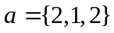,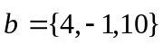,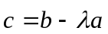,且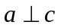，则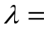 .
2. 函数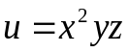在点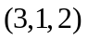处沿方向向量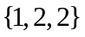的方向导数 .
3. 改变二次积分的积分次序, 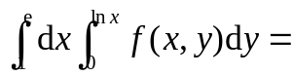 .
4. 曲面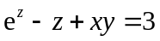在点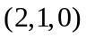处的切平面方程为 .
5. 将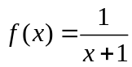展开成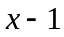的幂级数为 .
二、选择题（每小题3分，共15分）
1.若级数 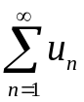收敛，下面四个结论中，不正确的是（ ）.
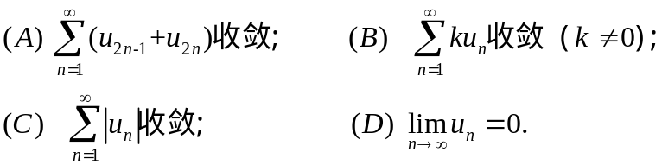
2. 函数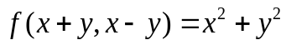，则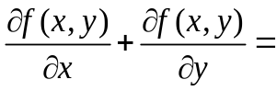（ ）.
()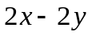 () 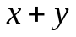 ()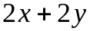 ()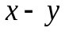
3. 已知函数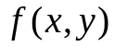在点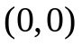的某个邻域内连续，且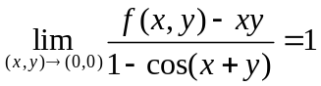，则下面四个选项中正确的是( ).
()点是的极小值点 () 点是的极大值点
(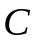)点不是极值点 () 无法判断点是否为的极值点
4. 设是周期为的周期函数，它在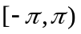上的表达式为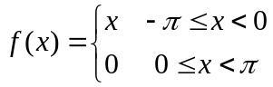，则当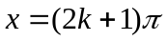时，的傅里叶级数收敛于（ ）
(A) 0 (B) (C) 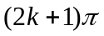 (D) 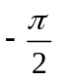
5. 设有平面闭区域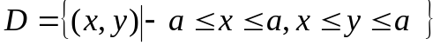，
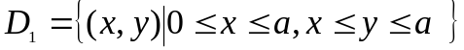，则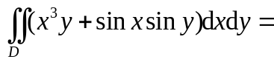( ).
(A) 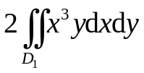； (B) 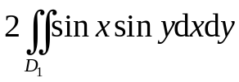
(C) 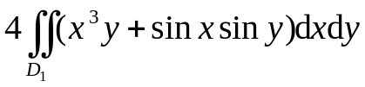 (D) 0.

三、计算题（每小题7分，共49分）
1. 求过点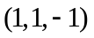,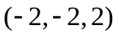和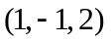三点的平面方程.

2. 验证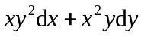是某个函数的全微分，并求出这个函数。

3.设由方程组 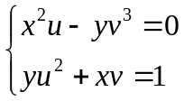 确定函数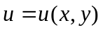,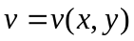.求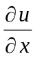,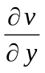.

4. 计算曲面积分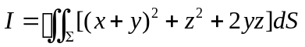，其中是球面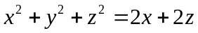.

5.求锥面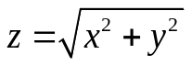被柱面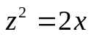所割下部分的面积.

6．计算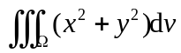,其中是由曲面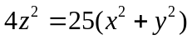及平面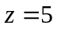所围成的闭区域.

7. 求幂级数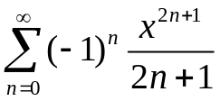的收敛域及和函数.

四、应用题（每小题8分，共16分）
1. 求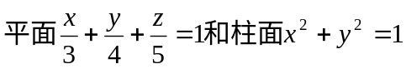的交线上与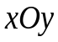平面距离最短的点.

2. 设在闭区域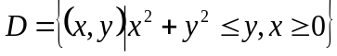上连续，且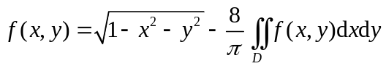，求.

五、证明题（5分）
证明：对任意正实数，有

